ФЕДЕРАЛЬНОЕ ГОСУДАРСТВЕННОЕ АВТОНОМНОЕ ОБРАЗОВАТЕЛЬНОЕ УЧРЕЖДЕНИЕ ВЫСШЕГО ОБРАЗОВАНИЯ

«БЕЛГОРОДСКИЙ ГОСУДАРСТВЕННЫЙ НАЦИОНАЛЬНЫЙ ИССЛЕДОВАТЕЛЬСКИЙ УНИВЕРСИТЕТ»
( Н И У « Б е л Г У » )

ИНСТИТУТ ИНЖЕНЕРНЫХ И ЦИФРОВЫХ ТЕХНОЛОГИЙ
Кафедра информационных и робототехнических систем

СИНТЕЗ ПЕРЕСЧЕТНОГО УСТРОЙСТВА 13-2-14-11-0-12-9-5-7-8-4-3-10-6 НА ТРИГГЕРАХ 74AS74
Курсовая работа
по дисциплине «Функциональные компоненты цифровых систем» студента очной формы обучения
направления подготовки 09.03.02 Информационные системы и технологии
(код, наименование направления подготовки)
2 курса группы 12002408
Блинова Кирилла Игоревича

Научный руководитель:
к.т.н., доцент
(степень, должность)
Шамраев А.А.
(Ф.И.О. руководителя)

БЕЛГОРОД 2026
ПЛАН КУРСОВОЙ РАБОТЫ

По дисциплине «Функциональные компоненты цифровых систем»
на тему «Синтез пересчетного устройства 13-2-14-11-0-12-9-5-7-8-4-3-10-6 на триггерах 74AS74»

- Построение пересчетного устройства (ПСУ), реализующего последовательность сигналов управляющего устройства по заданным требованиям.
- Построение схемы дешифратора выходного состояния, преобразующего выходной код ПСУ в n-разрядный унитарный позиционный код.
- Построение схемы управляющего генератора и триггера по заданным требованиям, расчет элементов схемы.
- Моделирование разработанных схем в программной среде Multisim.
- Синтез пересчетного устройства из построенных схем.
- Проверка работоспособности в программной среде Multisim.

Исполнитель |  | Блинов К.И.
Руководитель |  | Шамраев А.А.

Содержание
1 Техническое задание на проектирование 4
1.1 Цель и содержание курсовой работы 4
1.2 Вариант задания для моделирования разработанного устройства 4
2 Синтез управляющего устройства 5
2.1 Синтез пересчётного устройства 5
2.1.1 Порядок синтеза 5
2.1.3 Временные диаграммы сигналов ПСУ 12
2.2 Синтез дешифратора выходных состояний ПСУ 13
2.2.1 Условия задачи 13
2.2.2 Порядок синтеза 13
2.2.3 Временные диаграммы сигналов дешифратора 16
2.3 Синтез управляющего генератора 18
2.3.1 Условия задачи 18
2.3.2 Расчёт времязадающей цепи генератора импульсов 18
2.3.3 Временные диаграммы таймера и D-триггера 26
3. Результаты синтеза управляющего устройства 29
3.1 Схемная реализация управляющего устройства 29
3.2 Временные диаграммы сигналов устройства управления 31
3.3 Работа схемы 32
Заключение 33
Список используемых источников литературы 34

Техническое задание на проектирование

Цель и содержание курсовой работы

Целью курсовой работы является закрепление теоретических знаний, полученных при изучении дисциплины «Функциональные компоненты цифровых систем» на практике путем построения схемы управляющего устройства (УУ) в виде цифрового автомата, реализующего микропрограммный принцип построения «одно состояние – одна микрокоманда».
В ходе выполнения курсовой работы необходимо:
        - по заданным исходным данным индивидуального варианта осуществить синтез синхронного ПСУ, реализующего заданную последовательность внутренних состояний УУ;
        - выполнить синтез дешифратора (DC) выходных состояний, формирующего управляющие сигналы Y_{i};
        - разработать принципиальную схему управляемого генератора (G) на базе LM555 и выполнить расчет значений элементов разработанной схемы;
        - произвести моделирование разработанных схем на ПК;
        - результаты выполнения курсовой работы выполнить в виде пояснительной записки.

Вариант задания для моделирования разработанного устройства

Номер варианта | 3
Тип ПСУ | синхронный с параллельным переносом
Модуль счета ПСУ | 14
Последовательность счета | 13-2-14-11-0-12-9-5-7-8-4-3-10-6
Тип триггеров для реализации | D-триггер (74AS74)
Тип дешифратора (DC) состояний ПСУ | DC 4/14 (4/16)
Выходной код дешифратора | унитарный
Тип логики, задаваемой для реализации схемы | TTL

Управляемый генератор | на базе микросхемы LM555
Параметры сигналов управляющего генератора:  - длительность  - период повторения | 0.66 с  1.35 с
Индикация:  - выходных состояний ПСУ  - управляющих сигналов | цифровая (шестнадцатеричный код) светодиодная (probes)

Синтез управляющего устройства (УУ)

Синтез пересчетного устройства (ПСУ)

- Тип ПСУ – синхронный с параллельным переносом
- Модуль счета – 14
- Последовательность смены состояний - 13-2-14-11-0-12-9-5-7-8-4-3-10-6
- Тип триггеров, заданных для реализации – D-триггер 74AS74
- Индикация выходных состояний – цифровая (шестнадцатеричный код)

Порядок синтеза

Для того, чтобы произвести синтез ПСУ, необходимо составить граф выходных состояний, отображающий счет по заданному варианту. На рисунке 1.1 представлен граф выходных состояний ПСУ.

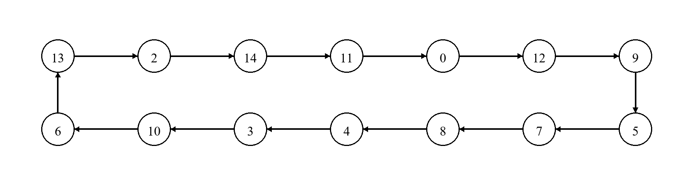
Рисунок 1.1 – Граф выходных состояний ПСУ
Количество триггеров, необходимых для работы устройства, определяется разрядностью кодов состояний. Для модуля счета M = 14 необходимое число триггеров вычисляется по формуле N = log₂M. Подставив в формулу (1.1) значение M и округлив результат вверх, рассчитаем N:
N = log₂14 ≈ 3,8 ≈ 4 | (1.1)

Таким образом, при построении ПСУ будет использовано четыре D-триггера.
Микросхема 74AS74 (SN74AS74A) представляет собой два D-триггера с переключением по положительному фронту тактового сигнала. Каждый триггер имеет отдельные входы D и CLK, асинхронные входы установки PRE и сброса CLR, прямой выход Q и инверсный выход Q̅. Распиновка микросхемы 74AS74 представлена на рисунке 1.2.
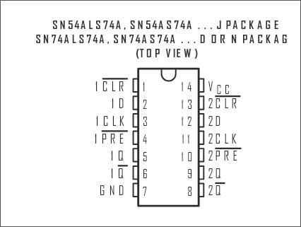
Рисунок 1.2 – Распиновка микросхемы 74AS74

Для D-триггера сигнал на входе D определяет состояние прямого выхода после активного фронта тактового импульса: D(t) = Q(t+1). В таблице 1.1 представлены переходы D-триггера 74AS74.

Q(t) | Q(t+1) | D(t)
0 | 0 | 0
0 | 1 | 1
1 | 0 | 0
1 | 1 | 1
Таблица 1.1 – Таблица переходов D-триггера 74AS74

После построения таблицы переходов D-триггера составим таблицу выходных состояний ПСУ Q3…Q0 и входов триггеров D3…D0. Значения D3…D0 совпадают с двоичным кодом следующего состояния. Неиспользуемые коды 1 (0001) и 15 (1111) не входят в рабочий цикл и при минимизации обозначаются символом X.
Таблица выходных состояний ПСУ и входов триггеров представлена на рисунке 2.1.

Десятичный  эквивалент | Q3 | Q2 | Q1 | Q0 | D3 | D2 | D1 | D0
13 | 1 | 1 | 0 | 1 | 0 | 0 | 1 | 0
2 | 0 | 0 | 1 | 0 | 1 | 1 | 1 | 0
14 | 1 | 1 | 1 | 0 | 1 | 0 | 1 | 1
11 | 1 | 0 | 1 | 1 | 0 | 0 | 0 | 0
0 | 0 | 0 | 0 | 0 | 1 | 1 | 0 | 0
12 | 1 | 1 | 0 | 0 | 1 | 0 | 0 | 1
9 | 1 | 0 | 0 | 1 | 0 | 1 | 0 | 1
5 | 0 | 1 | 0 | 1 | 0 | 1 | 1 | 1
7 | 0 | 1 | 1 | 1 | 1 | 0 | 0 | 0
8 | 1 | 0 | 0 | 0 | 0 | 1 | 0 | 0
4 | 0 | 1 | 0 | 0 | 0 | 0 | 1 | 1
3 | 0 | 0 | 1 | 1 | 1 | 0 | 1 | 0
10 | 1 | 0 | 1 | 0 | 0 | 1 | 1 | 0
6 | 0 | 1 | 1 | 0 | 1 | 1 | 0 | 1
Рисунок 2.1 – Таблица выходных состояний ПСУ Q3…Q0, входов триггеров D3…D0

Далее необходимо минимизировать функции входов D3…D0 для упрощения дальнейшего построения схемы. Для этого применим карты Карно. В строках и столбцах карт используется порядок кодов Грея 00, 01, 11, 10. Неиспользуемые состояния 1 (0001) и 15 (1111) обозначены символом X и рассматриваются как факультативные наборы.
На рисунке 2.2 представлены карты Карно для входов D3…D0.
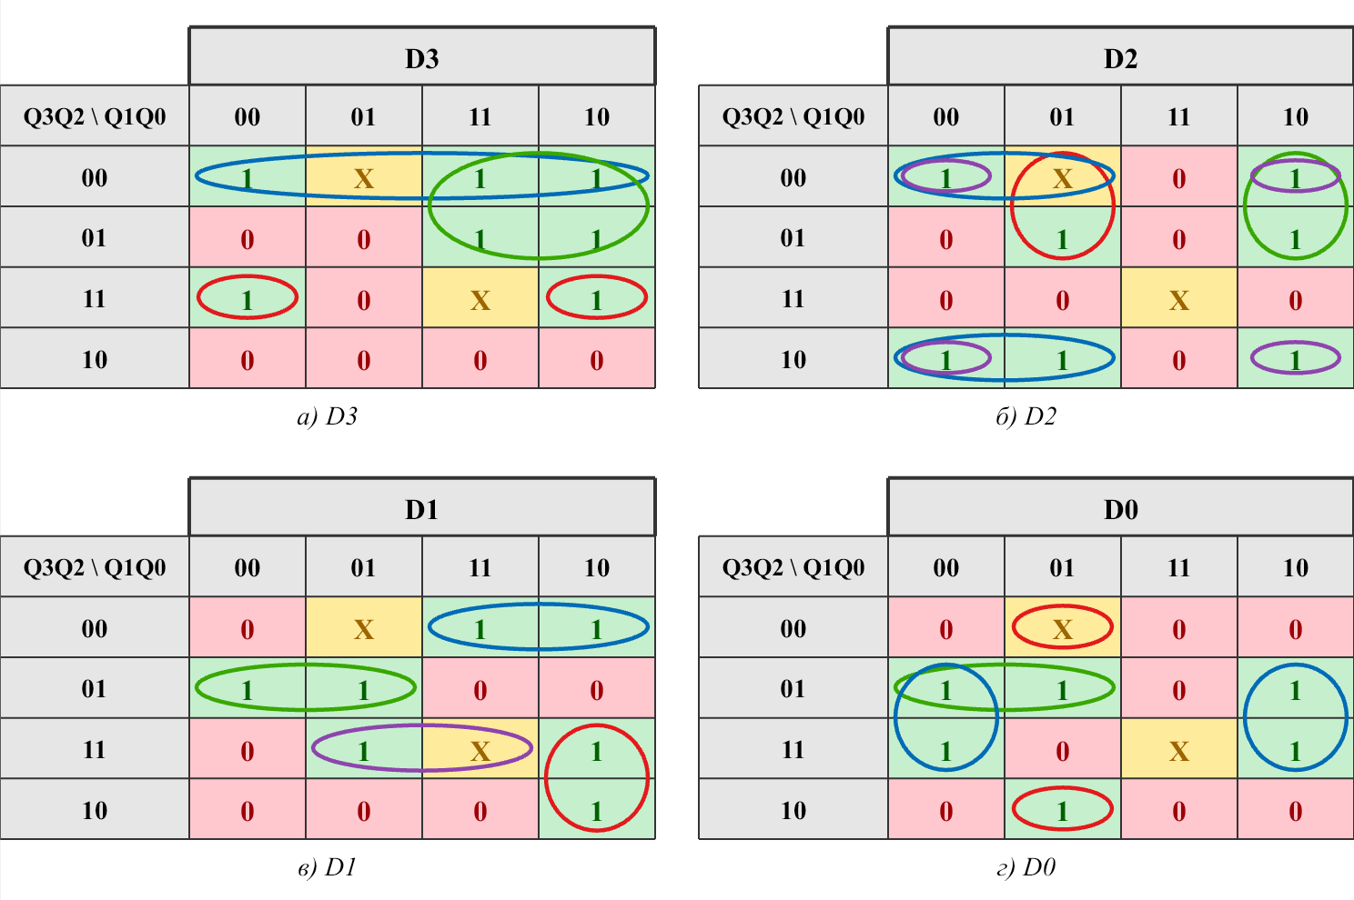
Рисунок 2.2 – Карты Карно: а) – для входа D3; б) – для входа D2; в) – для входа D1; г) – для входа D0

После минимизации по картам Карно составлены выражения входных функций в минимальной дизъюнктивной нормальной форме (МДНФ) (1.2–1.5).
$D_{3} = \overline{Q_{3}}\overline{Q_{2}} + \overline{Q_{3}}Q_{1} + Q_{3}Q_{2}\overline{Q_{0}}$ (1.2)
$D_{2} = \overline{Q_{3}}\overline{Q_{1}}Q_{0} + \overline{Q_{3}}Q_{1}\overline{Q_{0}} + \overline{Q_{2}}\overline{Q_{1}} + \overline{Q_{2}}\overline{Q_{0}}$ (1.3)
$D_{1} = \overline{Q_{3}}\overline{Q_{2}}Q_{1} + \overline{Q_{3}}Q_{2}\overline{Q_{1}} + Q_{3}Q_{2}Q_{0} + Q_{3}Q_{1}\overline{Q_{0}}$ (1.4)
$D_{0} = \overline{Q_{3}}Q_{2}\overline{Q_{1}} + \overline{Q_{2}}\overline{Q_{1}}Q_{0} + Q_{2}\overline{Q_{0}}$ (1.5)
Полученные МДНФ определяют комбинационную часть ПСУ: по текущему коду состояния Q3…Q0 формируются значения D3…D0, записываемые в D-триггеры по активному фронту тактового сигнала. Проверка выражений для всех 14 рабочих состояний подтверждает заданную последовательность переходов.
Для схемной реализации минимизированные функции D3…D0 представлены в базисе И–ИЛИ. Отдельные инверторы для формирования сигналов /Q3…/Q0 не требуются, поскольку каждый D-триггер микросхемы 74AS74 имеет прямой Q и инверсный /Q выходы.
На рисунке 2.3 представлена функциональная схема блока Logic_D, реализованная по выражениям (1.2)–(1.5). Элементы И формируют конъюнктивные члены МДНФ, а элементы ИЛИ объединяют их и формируют сигналы D3…D0 для входов регистра состояния.

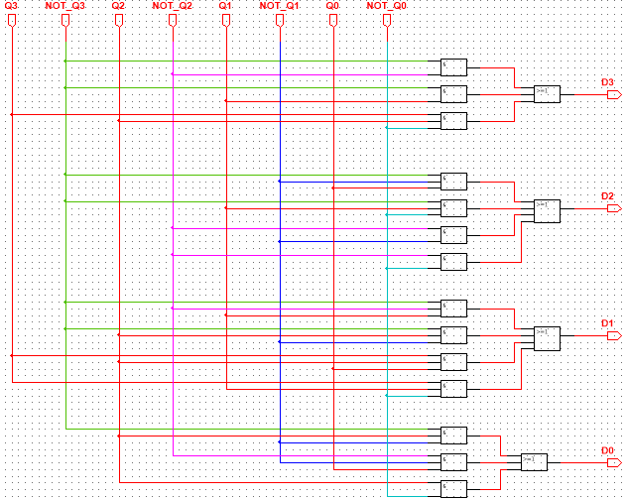
Рисунок 2.3 – Функциональная схема блока Logic_D

Сигналы D3…D0 подаются на входы четырех D-триггеров, размещенных в двух микросхемах 74AS74. Тактовые входы CLK объединены, поэтому все разряды состояния изменяются одновременно по положительному фронту сигнала синхронизации. В нормальном режиме асинхронные входы /PRE и /CLR удерживаются в неактивном состоянии логической единицы.

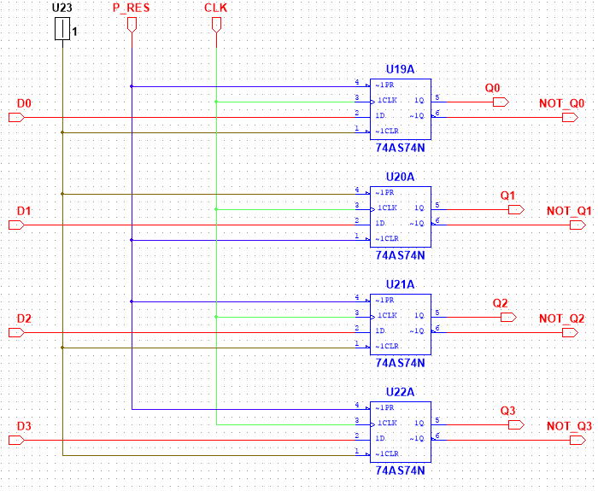
Рисунок 2.4 – Функциональная схема блока D_Counter

Обратные связи с выходов Q3…Q0 и /Q3…/Q0 возвращаются на вход блока Logic_D. В результате перед каждым активным фронтом вычисляется код следующего состояния, который затем одновременно записывается во все четыре D-триггера.
Далее блоки Logic_D и D_Counter объединяются шинами обратной связи. Для наблюдения за работой ПСУ входные сигналы D3…D0 контролируются светодиодными индикаторами, текущий код Q3…Q0 отображается шестнадцатеричным индикатором, а сигналы Q3…Q0 и CLK подаются на логический анализатор. На рисунке 2.6 представлена функциональная схема ПСУ для наблюдения переключения состояний.
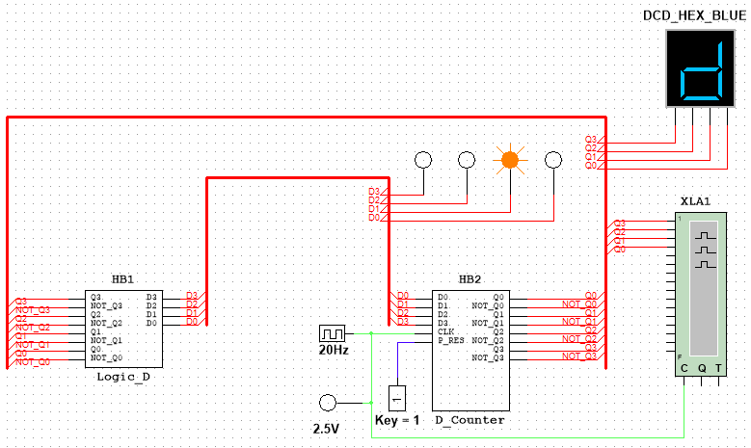
Рисунок 2.6 – Функциональная схема ПСУ для наблюдения переключения состояний

2.1.3 Временные диаграммы сигнала синхронизации и выходных сигналов D-триггеров

Полученная в Multisim временная диаграмма сигнала синхронизации CLK и выходов Q3…Q0 приведена на рисунке 2.7. Изменение кода состояния происходит только по положительному фронту CLK; между фронтами выходные сигналы D-триггеров сохраняют установившиеся значения.

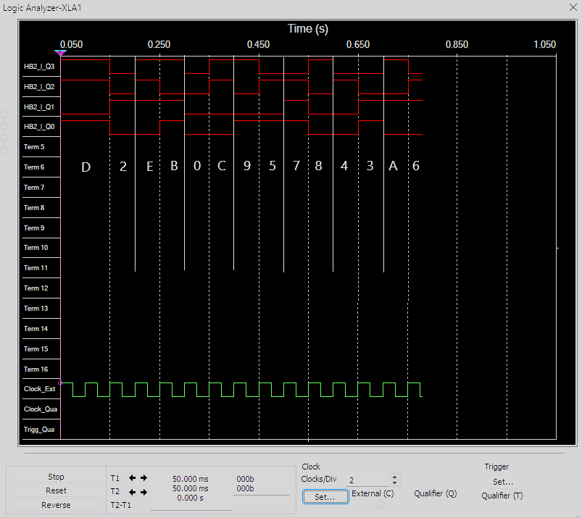
Рисунок 2.7 – Временная диаграмма сигнала синхронизации и выходов Q3…Q0

Диаграмма подтверждает последовательность 13–2–14–11–0–12–9–5–7–8–4–3–10–6. После четырнадцатого активного фронта устройство возвращается в состояние 13, и цикл пересчета повторяется.

2.2 Синтез дешифратора выходных состояний ПСУ

2.2.1 Условия задачи

1. Тип дешифратора состояний ПСУ — DC 4/14 (4/16).
2. Выходной код дешифратора — унитарный, активный уровень — единица.
3. Индикация выходных состояний — светодиодная, с помощью Probe.

2.2.2 Порядок синтеза

Дешифратор преобразует четырёхразрядный код Q3…Q0 в один из четырнадцати управляющих сигналов. Индекс выхода Yi соответствует десятичному значению состояния ПСУ. Например, при коде 1101 активен Y13, а при коде 0010 — Y2. Выходы Y1 и Y15 не используются. Таблица соответствия приведена на рисунке 2.8.

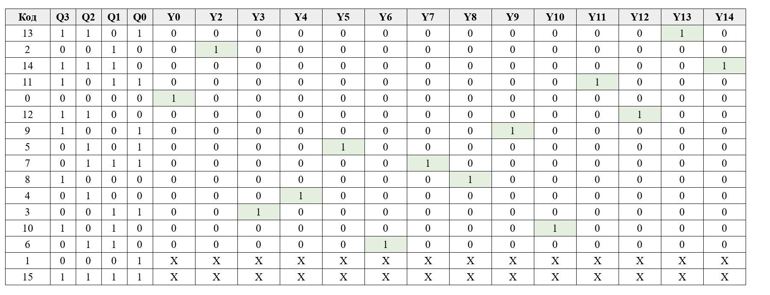
Рисунок 2.8 – Таблица входных и выходных состояний дешифратора

В рабочих состояниях единица присутствует ровно на одном выходе. Коды 0001 и 1111 исключены из цикла и при минимизации приняты как факультативные наборы X. Это позволяет сократить число входов части элементов И, но не гарантирует унитарный код на двух неиспользуемых наборах.
Минимизация выполнена по картам Карно с порядком кодов Грея 00, 01, 11, 10. Каждая метка Yi обозначает единственный обязательный единичный набор соответствующей функции; остальные рабочие клетки для этой функции равны нулю. Склейки с X показаны на рисунке 2.9.

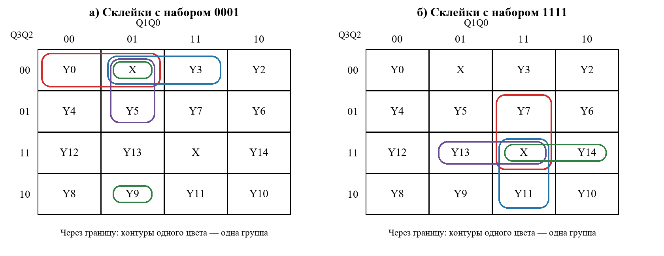
Рисунок 2.9 – Минимизация функций дешифратора: а) с набором 0001; б) с набором 1111

Полученные минимальные дизъюнктивные нормальные формы имеют вид:
$Y_{0} = \overline{Q_{3}} · \overline{Q_{2}} · \overline{Q_{1}}$ (2.1)
$Y_{2} = \overline{Q_{3}} · \overline{Q_{2}} · Q_{1} · \overline{Q_{0}}$ (2.2)
$Y_{3} = \overline{Q_{3}} · \overline{Q_{2}} · Q_{0}$ (2.3)
$Y_{4} = \overline{Q_{3}} · Q_{2} · \overline{Q_{1}} · \overline{Q_{0}}$ (2.4)
$Y_{5} = \overline{Q_{3}} · \overline{Q_{1}} · Q_{0}$ (2.5)
$Y_{6} = \overline{Q_{3}} · Q_{2} · Q_{1} · \overline{Q_{0}}$ (2.6)
$Y_{7} = Q_{2} · Q_{1} · Q_{0}$ (2.7)
$Y_{8} = Q_{3} · \overline{Q_{2}} · \overline{Q_{1}} · \overline{Q_{0}}$ (2.8)
$Y_{9} = \overline{Q_{2}} · \overline{Q_{1}} · Q_{0}$ (2.9)
$Y_{10} = Q_{3} · \overline{Q_{2}} · Q_{1} · \overline{Q_{0}}$ (2.10)
$Y_{11} = Q_{3} · Q_{1} · Q_{0}$ (2.11)
$Y_{12} = Q_{3} · Q_{2} · \overline{Q_{1}} · \overline{Q_{0}}$ (2.12)
$Y_{13} = Q_{3} · Q_{2} · Q_{0}$ (2.13)
$Y_{14} = Q_{3} · Q_{2} · Q_{1}$ (2.14)

Функциональная схема DC1 содержит восемь трёхвходовых и шесть четырёхвходовых элементов И. Прямые и инверсные сигналы берутся с регистра D_Counter. В схеме рисунка 2.10 одинаковые названия цепей означают электрическое соединение; выход каждого элемента является отдельным управляющим сигналом.
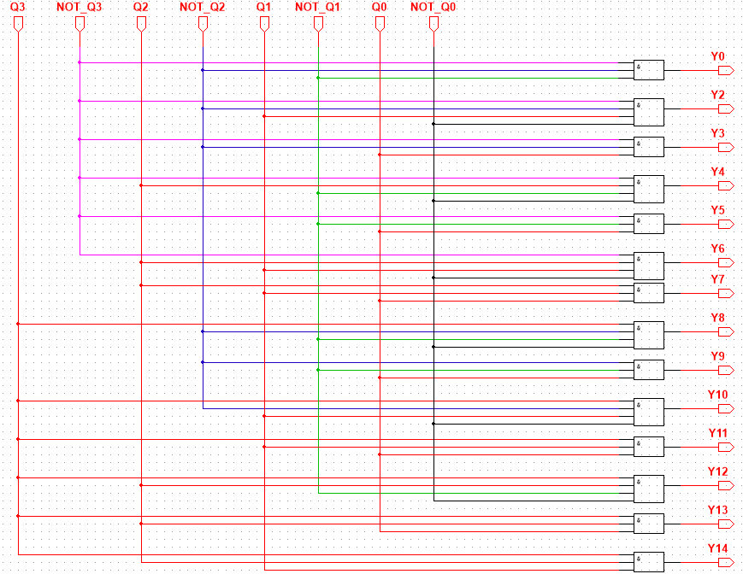ы
Рисунок 2.10 – Расчётная функциональная схема дешифратора DC1

В NI Multisim трёхвходовые функции реализуются элементами AND3, четырёхвходовые — AND4. Для реализации на TTL допустимы три корпуса 74LS11 и три корпуса 74LS21; один элемент 74LS11 останется свободным. Неиспользуемые входы необходимо подключить к определённому логическому уровню.

2.2.3 Временные диаграммы входных и выходных сигналов дешифратора

Для проверки четырнадцати выходов DC1 достаточно одного логического анализатора XLA1. Число его информационных каналов равно 16. Сигналы Q3…Q0 контролируются отдельно по уже подключённому HEX-индикатору. Точная карта каналов приведена на рисунке 2.11; каждый горизонтальный провод соответствует одному выходу.
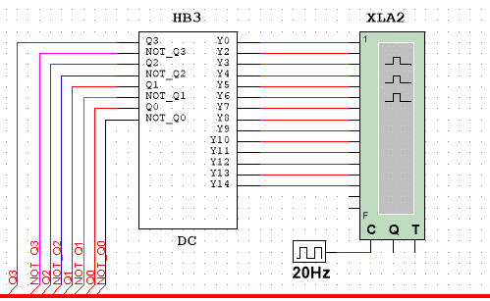
Рисунок 2.11 – Расчётная схема подключения DC1 к одному логическому анализатору

Вход C соединяется с тактовой цепью CLK; выбирается External (C). Каналы 15 и 16, входы Q и T не используются. Два прибора нужны только для одновременной записи всех 18 сигналов: четырёх Q и четырнадцати Y. В образце с десятью состояниями такая запись занимает 14 каналов, поэтому там достаточно одного XLA.
На рисунке 2.12 показан порядок активизации выходов в рабочих состояниях. Над диаграммами указан шестнадцатеричный код HEX-индикатора; это поясняющая строка, а не четыре дополнительных канала анализатора.

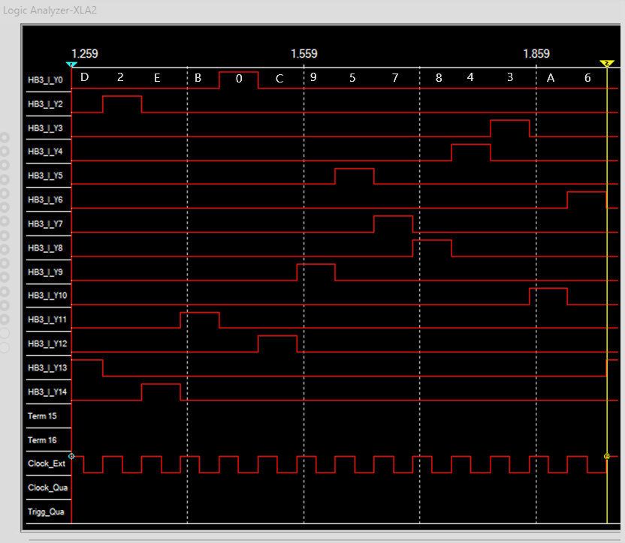
Рисунок 2.12 – Расчётные временные диаграммы четырнадцати выходов дешифратора

Последовательность выходов: Y13, Y2, Y14, Y11, Y0, Y12, Y9, Y5, Y7, Y8, Y4, Y3, Y10, Y6. При работе с управляющим генератором раздела 2.3 счёт останавливается на 6, и Y6 сохраняет единицу. При отдельной проверке ПСУ свободным тактовым источником цикл может повторяться.
На неиспользуемом коде 1 активны Y0, Y3, Y5 и Y9; на коде 15 — Y7, Y11, Y13 и Y14. Это результат минимизации с факультативными наборами. Кратковременные выбросы при переключениях на расчётной диаграмме не изображены; унитарность проверяется после установления уровней. Фактическую запись XLA необходимо получить в Multisim.

2.3 Синтез управляющего генератора

2.3.1 Условия задачи

1. Управляемый генератор — на базе LM555, питание 5 В.
2. Длительность высокого уровня CLK: tH = 0,66 с; период T = 1,35 с.
3. Запуск — отдельным сигналом START; автоматическая остановка после достижения состояния 6. Повторный запуск — после общей начальной установки 13.

2.3.2 Расчёт времязадающей цепи генератора импульсов

LM555 используется в астабильном режиме. Его выводы приведены на рисунке 2.13 по документации Texas Instruments. Низкий уровень /RESET принудительно устанавливает OUT в ноль и прекращает генерацию.

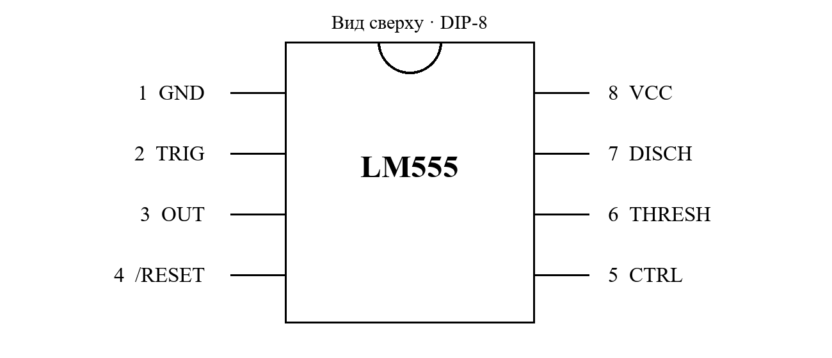
Рисунок 2.13 – Расположение выводов микросхемы LM555

Пороговые уровни конденсатора составляют приблизительно 1/3 и 2/3 напряжения питания. Во время заряда через R1 и R2 на OUT действует высокий уровень, а при разряде через R2 и вывод DISCH — низкий. Базовое включение показано на рисунке 2.14.
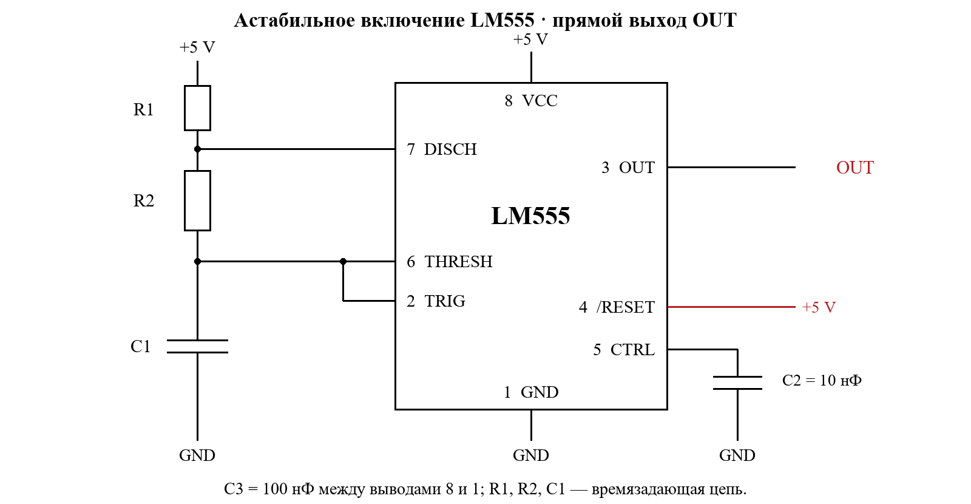
Рисунок 2.14 – Базовая схема астабильного включения LM555

Выводы 2 TRIG и 6 THRESH соединены с C1. R1 включён между питанием и выводом 7; R2 — между выводом 7 и C1. Конденсатор C2 подавляет помехи по входу CTRL. Для первоначальной проверки /RESET соединяется с +5 В, а прямой выход OUT подаётся на канал A осциллографа.
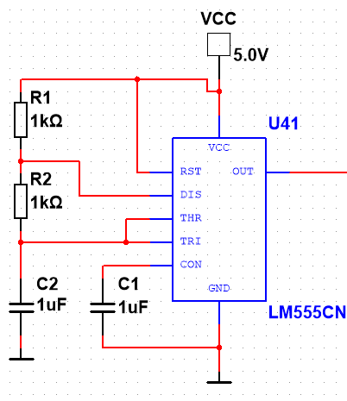
Рисунок 2.15 – Расчётная схема первоначальной проверки прямого выхода LM555

Рисунок 2.15 задаёт подключения прибора, а не результат моделирования. До расчёта R1 и R2 их числовые значения не назначаются. Окончательная схема с номиналами приведена на рисунке 2.17.
По заданию длительность низкого уровня и коэффициент заполнения равны:
$t_{L} = T - t_{H} = 1,35 - 0,66 = 0,69 с$ (2.15)
$d = t_{H} / T = 0,66 / 1,35 ≈ 48,89 \%$ (2.16)
У стандартного астабильного LM555 заполнение прямого выхода больше 50 %. Для требуемых 48,89 % необходим инвертор: в данном варианте применяется 74LS04. В отличие от образца, параметры которого другие, исключать инвертор нельзя.

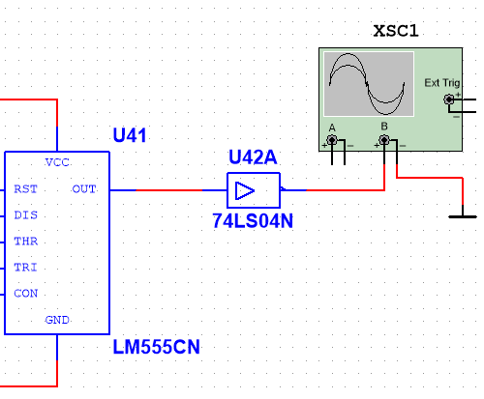
Рисунок 2.16 – Выбор инвертирующего каскада для заданной длительности импульса

После инвертирования высокий уровень CLK соответствует разряду C1, низкий — заряду. Для установившегося режима справедливы зависимости производителя (коэффициент 0,693 уточнён до ln 2):
$t_{H} = ln 2 · R_{2} · C_{1}$ (2.17)
$t_{L} = ln 2 · (R_{1} + R_{2}) · C_{1}$ (2.18)
$T = ln 2 · (R_{1} + 2R_{2}) · C_{1}$ (2.19)
$f = 1 / T = 1 / 1,35 ≈ 0,74074 Гц$ (2.20)

Принимаем C1 = 10 мкФ. Рассчитанные сопротивления составляют:
$R_{2} = 0,66 / (ln 2 · 10⁻⁵) ≈ 95 217,87 Ом$ (2.21)
$R_{1} = (0,69 - 0,66) / (ln 2 · 10⁻⁵) ≈ 4 328,09 Ом$ (2.22)
Выбираем ближайшие номиналы E96: R1 = 4,32 кОм; R2 = 95,3 кОм. Полная схема с защитными и развязывающими конденсаторами показана на рисунке 2.17.

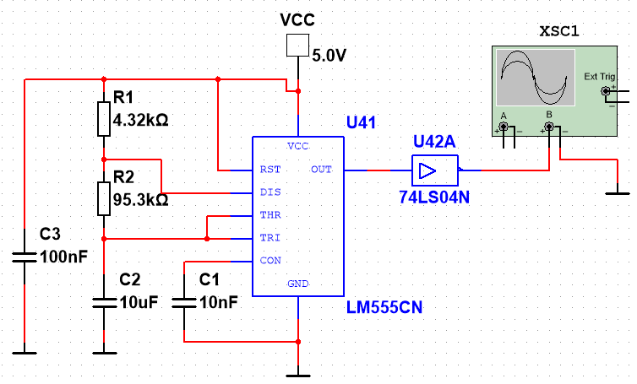
Рисунок 2.17 – Расчётная схема генератора с выбранными номиналами R1, R2 и C1

При проверке только времязадающей части RUN временно заменяется постоянным уровнем +5 В. В составе устройства на вход /RESET подаётся выход триггера разрешения. Все точки GND объединяются; названия цепей на рисунках являются электрическими метками, а не отдельными источниками.

Таблица 2.1 – Расчётные временные параметры генератора
Параметр | Задание | По номиналам | Отклонение
tH CLK, с | 0,6600 | 0,660569 | +0,0863 %
tL CLK, с | 0,6900 | 0,690513 | +0,0744 %
T CLK, с | 1,3500 | 1,351082 | +0,0802 %
f CLK, Гц | 0,7407 | 0,740147 | -0,0801 %
Погрешность округления номиналов меньше 0,09 %. Это не полная погрешность устройства: допуски резисторов, ёмкость и утечки C1, пороги и разрядный транзистор LM555 также влияют на результат. При R ±1 % и C ±10 % только произведение RC меняется от 0,891 до 1,111 номинала.

Таблица 2.2 – Карта соединений генератора
Элемент или вывод | Соединение
LM555: 8; 1 | 8 → +5 В; 1 → GND
R1 = 4,32 кОм | +5 В ↔ LM555: 7
R2 = 95,3 кОм | LM555: 7 ↔ узел 2, 6
C1 = 10 мкФ | Плюс → узел 2, 6; минус → GND
C2 = 10 нФ; C3 = 100 нФ | C2: 5 ↔ GND; C3: 8 ↔ 1
LM555: 4 /RESET | RUN от U_CTRL:A, вывод 5
LM555: 3 OUT | 74LS04: вход 1
74LS04: выход 2 | CLK → ПСУ и U_CTRL:B, вывод 11
74LS04: 14; 7 | 14 → +5 В; 7 → GND; развязка 100 нФ
Свободные входы 74LS04 | GND; соответствующие выходы свободны

При RUN = 0 таймер удерживает OUT = 0, поэтому CLK после инвертора равен 1. Нельзя останавливать таймер произвольным асинхронным сигналом при CLK = 0: это создаст лишний положительный фронт.
Для остановки на последнем состоянии введён блок STOP_UNIT (рисунок 2.18). Прямой комбинационный детектор кода 6 мог бы реагировать на кратковременные переходные коды. Поэтому сигнал остановки регистрируется отдельным D-триггером на фронте, переводящем ПСУ из 10 в 6.
$E_{10} = Q_{3} · \overline{Q_{2}} · Q_{1} · \overline{Q_{0}}$ (2.23)

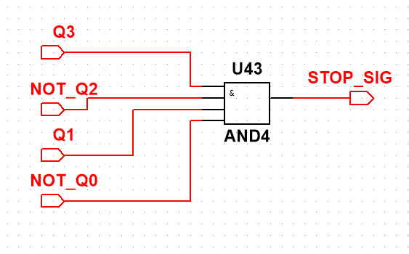
Рисунок 2.18 – Расчётная схема блока STOP_UNIT с регистрацией сигнала остановки

Код 10 распознаётся точно, без факультативных наборов. E10 подаётся на D секции B дополнительной микросхемы 74AS74; её CLK соединён с CLK ПСУ. До фронта код 10 уже установился, поэтому на этом фронте ПСУ принимает 6, а секция B записывает STOP = 1. Задержки распространения элементов не меняют выборку установившегося предшествующего кода.
Инверсный выход NOT_STOP снимает разрешение RUN. В этот момент CLK уже высокий, а OUT таймера низкий, поэтому сброс LM555 сохраняет текущий уровень и не создаёт дополнительного фронта. STOP удерживается до P_RES = 0. Переход 6 → 13 в логике ПСУ остаётся, но в режиме автоматической остановки такт для него не поступает.
P_RES_GEN формирует активную нулём начальную установку (рисунок 2.19). RC-цепь дополнена двумя инверторами Шмитта 74HC14 и буфером 74LS07 с открытым коллектором (OC). Буфер обеспечивает ток сброса нескольких 74AS74; R4 подтягивает P_RES к +5 В. При C4 = 0 В действует сброс; после заряда он снимается. R3C4 = 0,1 с, но длительность импульса зависит от порога Шмитта.

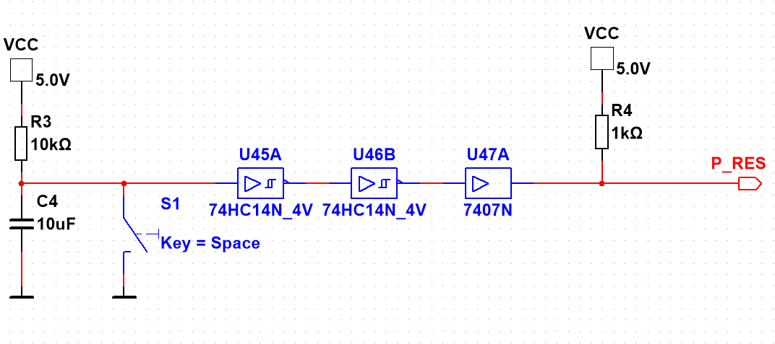
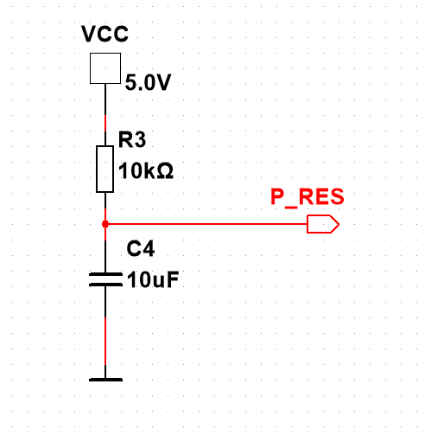
Рисунок 2.19 – Расчётная схема блока P_RES_GEN с RC-цепью и формирователем

При P_RES = 0 устанавливаются Q3Q2Q1Q0 = 1101, STOP = 0 и RUN = 0. Для единичных разрядов Q3, Q2, Q0 общий сигнал подаётся на /PRE, а /CLR удерживается в единице. Для Q1 он подаётся на /CLR, а /PRE удерживается в единице. Одновременный ноль на /PRE и /CLR одного триггера недопустим.
P_RES также подаётся на /CLR секции B и через AND2 с NOT_STOP — на /CLR секции A. Для запуска: START = 0; дождаться P_RES = 1; подать START: 0 → 1 → 0. Для повторного цикла замкнуть S_RST не менее чем на 5 с, чтобы разрядился и времязадающий C1, затем разомкнуть, дождаться P_RES = 1 и повторить START.
В Multisim задать C4: IC = 0 В и проверить импульс P_RES; прежний цифровой источник отключить. Для физического устройства отдельно проверить нарастание питания и дребезг кнопок.
Секция A дополнительного 74AS74 хранит RUN: D = 1, /PRE = 1, CLK = START. Её активный нулём сброс равен P_RES AND NOT_STOP. На рисунке 2.20 объединены таймер, триггеры управления и ПСУ.

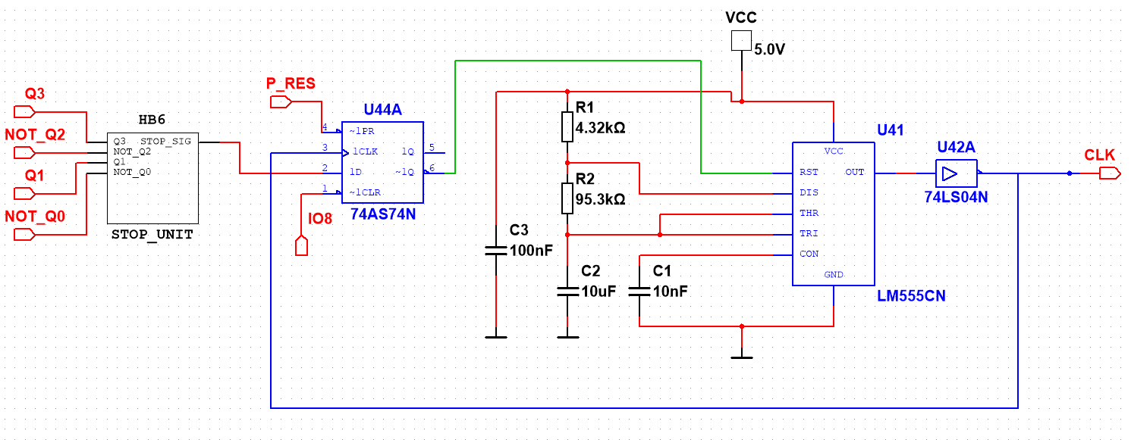
Рисунок 2.20 – Расчётная схема блока CLK_GEN с запуском и остановкой на 6

При START ↑ после снятого сброса RUN становится равным 1. Сначала OUT таймера повышается, а CLK падает; ПСУ на отрицательном фронте не переключается. При начальном C1 = 0 В задержка первого положительного фронта составляет ln 3 · (R1 + R2) · C1 ≈ 1,0944 с. Период 1,3511 с относится к последующим фронтам.
На тринадцатом положительном фронте после запуска выполняется переход 10 → 6 и снимается RUN. Дальнейшие фронты отсутствуют; HEX показывает 6, активен Y6. Повторный START без P_RES не запускает генератор, поскольку STOP остаётся единицей. U_CTRL:A и U_CTRL:B занимают обе секции одного дополнительного корпуса 74AS74.

2.3.3 Временные диаграммы выходного сигнала таймера и D-триггера

Для измерений применяется один двухканальный осциллограф XSC1 (рисунок 2.21). Канал A подключается к выходу CLK после инвертора, канал B — к RUN. Для дополнительной проверки инверсии вход B+ временно переносится с RUN на OUT таймера; выходы RUN и OUT между собой не соединяются.

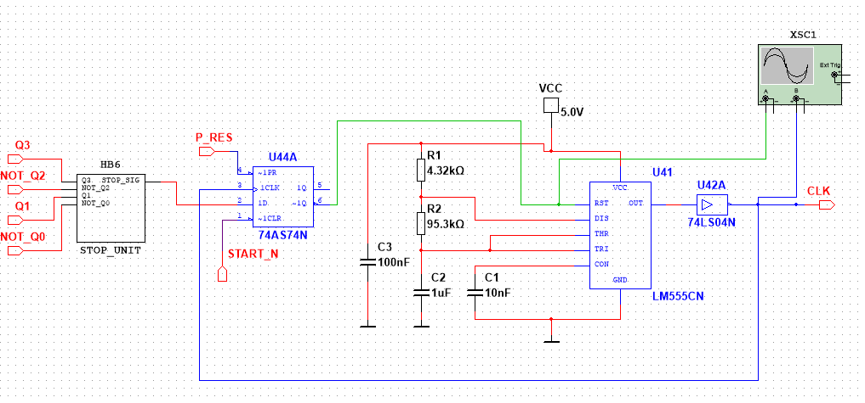
Рисунок 2.21 – Расчётная схема проверки временных характеристик генератора и триггера

Рекомендуемая начальная временная база — 0,5 с/деление. После появления нескольких импульсов моделирование приостанавливается. Первую задержку запуска не следует использовать как измерение установившегося периода. На следующих рисунках показаны расчётные ориентиры для курсоров, а не результаты моделирования в Multisim.
Проверка остановки выполняется отдельно: после 13 положительных фронтов относительно начального кода 13 должны наблюдаться HEX = 6, Y6 = 1, STOP = 1, RUN = 0 и неизменный CLK = 1. Необходимо также проверить отсутствие самопроизвольной остановки при переходе 7 → 8 и невозможность повторного запуска без общей начальной установки.
Для измерения длительности высокого уровня курсор T1 устанавливается на положительный фронт CLK, T2 — на следующий отрицательный фронт. На рисунке 2.22 начало относительного отсчёта совмещено с установившимся положительным фронтом; курсоры в реальной записи будут иметь другое абсолютное время.

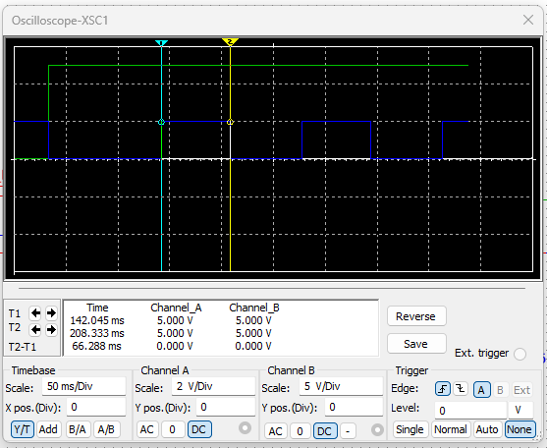
Рисунок 2.22 – Расчётная диаграмма измерения длительности импульса CLK

Ожидаемая разность T2 − T1 ≈ 0,660569 с. Заданная длительность 0,66 с соблюдается с погрешностью округления около +0,0863 %. RUN во время этих импульсов должен сохранять единицу. Амплитуды нарисованы как условные логические уровни, а не гарантированные аналоговые напряжения TTL.
Для отчёта эту иллюстрацию следует заменить собственным снимком XSC1 с видимыми курсорами и полем разности времени. Если измеренная длительность заметно отличается, сначала проверяется точка CLK после инвертора, затем номиналы R2 и C1. Одного визуального сходства формы сигнала недостаточно.
=Для измерения периода курсор T1 остаётся на положительном фронте CLK, T2 переносится на следующий положительный фронт. Расчётное положение курсоров показано на рисунке 2.23.
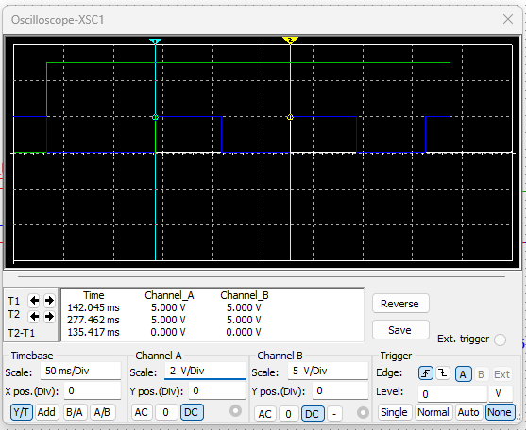
Рисунок 2.23 – Расчётная диаграмма измерения периода повторения CLK

Ожидаемый период T2 − T1 ≈ 1,351082 с, что отличается от заданных 1,35 с приблизительно на +0,0802 %. Длительность низкого уровня составляет 0,690513 с. После проверки tH период уточняется подбором R1, затем оба параметра измеряются повторно.
Завершение схемного этапа подтверждается тремя проверками: длительности импульса, периода и удержания конечного состояния 6. Представленные расчёты и логическая проверка не заменяют запуск схемы в Multisim; реальные осциллограммы и снимок остановленного устройства требуется получить после ручной сборки.

3. Результаты синтеза управляющего устройства

3.1 Схемная реализация управляющего устройства
На основе синтезированных блоков разработана функциональная схема управляющего устройства (рисунок 3.1). ПСУ формирует заданную последовательность четырёхразрядных кодов, дешифратор преобразует их в четырнадцать управляющих сигналов, а генератор задаёт моменты переключения и прекращает счёт в состоянии 6.

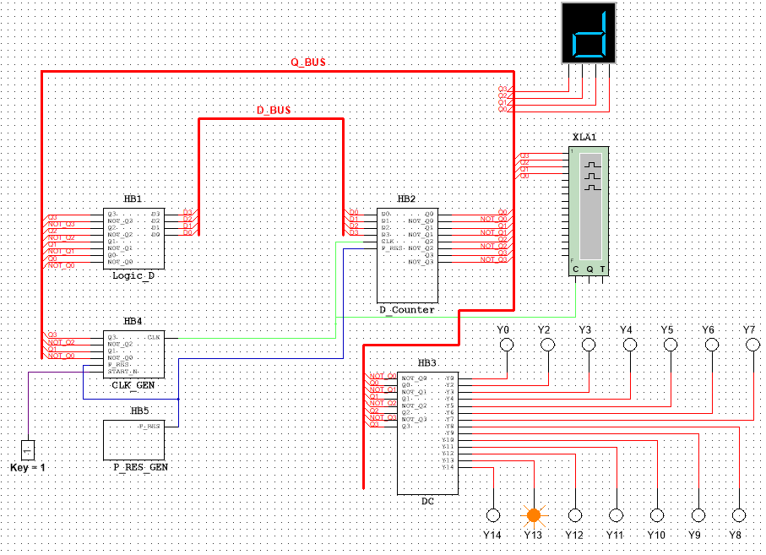
Рисунок 3.1 – Расчётная функциональная схема управляющего устройства

На схеме используются ранее полученные блоки Logic_D, D_Counter, DC1, CLK_GEN и P_RES_GEN. Линия обратной связи передаёт прямые и инверсные выходы регистра на комбинационную логику. Четыре Probe показывают значения D3…D0, четырнадцать Probe — активный управляющий выход; HEX-индикатор отображает текущее состояние.
XLA1 записывает выходы Y по карте рисунка 2.11; для общей диаграммы он перенастраивается, как описано в 3.2. Старый тестовый генератор отключается: выходы двух генераторов нельзя соединять между собой.
Связи между функциональными блоками приведены в таблице 3.1. Они дополняют поэлементные схемы раздела 2 и определяют объединение блоков в общую модель.

Таблица 3.1 – Межблочные соединения управляющего устройства
Цепь | Источник | Приёмники
D3…D0 | Logic_D | Входы D регистра; 4 Probe
Q3…Q0 | D_Counter | Logic_D, DC1, HEX; выбранные разряды STOP_UNIT
NOT_Q3…NOT_Q0 | D_Counter | Logic_D, DC1; выбранные разряды STOP_UNIT
CLK | 74LS04 после LM555 | 4 триггера ПСУ; U_CTRL:B; XLA1:C
P_RES | P_RES_GEN | Асинхронная установка ПСУ; /CLR U_CTRL:B; AND2 сброса RUN
START | Цифровой источник запуска | CLK U_CTRL:A
RUN | U_CTRL:A:5 | LM555:4 /RESET; контроль XSC
NOT_STOP | U_CTRL:B:8 | AND2 совместно с P_RES
Y0,Y2,…,Y14 | DC1 | 14 Probe и 14 каналов XLA1
Регистр ПСУ содержит четыре D-триггера в двух корпусах 74AS74. Ещё один корпус используется для RUN и STOP. Дешифратор реализуется восемью AND3 и шестью AND4, логика остановки — одним AND4 и одним AND2. Времязадающая часть содержит LM555, инвертор 74LS04, R1 = 4,32 кОм, R2 = 95,3 кОм и C1 = 10 мкФ.
Начальная установка формируется RC-цепью R3 = 10 кОм, C4 = 10 мкФ и двумя инверторами Шмитта 74HC14. Буфер 74LS07 с подтяжкой R4 = 1 кОм обеспечивает нагрузочную способность линии P_RES [3–5]. Питание всех блоков составляет 5 В, земля общая; у каждого корпуса предусматривается развязывающий конденсатор 100 нФ.
Работа ПСУ подтверждена моделями Logic_D и D_Counter. Для общей схемы остаётся проверить запуск, дешифрацию и остановку по STOP.

3.2 Временные диаграммы сигналов устройства управления

Рисунок 3.2 построен по функциям ПСУ и номиналам генератора. Отсчёт начинается с START ↑ после снятия P_RES. До запуска: код D (1101), RUN = STOP = 0, CLK = 1.

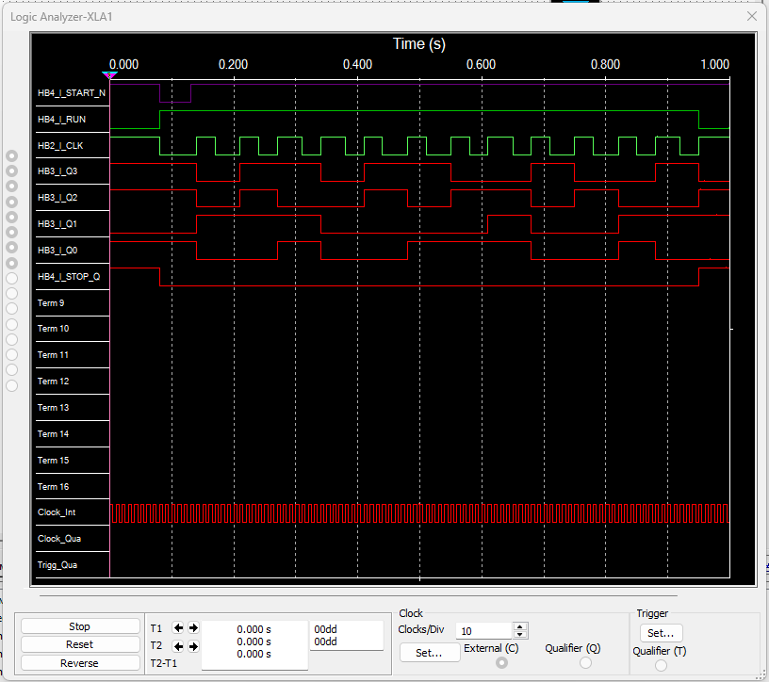
Рисунок 3.2 – Расчётная временная диаграмма сигналов управляющего устройства

При START ↑ устанавливается RUN = 1, а CLK сначала падает. Первый положительный фронт возникает приблизительно через 1,0944 с при исходно разряженном C1; далее фронты следуют через 1,351082 с. Состояния меняются в порядке D–2–E–B–0–C–9–5–7–8–4–3–A–6.
На тринадцатом фронте происходит переход A → 6 и устанавливается STOP. Время от START равно 1,0944 + 12 · 1,351082 ≈ 17,3074 с. RUN сбрасывается; CLK = 1, HEX = 6 и Y6 = 1 сохраняются. Задержки логики на расчётной диаграмме не показаны.
Для этой записи XLA1 использует внутреннюю выборку 100 Гц: каналы 1–4 → Q3…Q0, 5 → START, 6 → RUN, 7 → STOP, 8 → CLK; C отключён. Запись продолжается и после остановки CLK. Диаграмма Y снимается отдельно по рисунку 2.11 [6].

3.3 Работа схемы

После включения питания P_RES_GEN формирует низкий уровень начальной установки. На разрядах Q3, Q2 и Q0 активируется /PRE, на Q1 — /CLR: ПСУ принимает код 1101. Оба триггера управления сбрасываются. После заряда C4 сигнал P_RES становится высоким, и схема ожидает START.
Фронт START устанавливает RUN. Таймер начинает колебания, инвертор формирует CLK. До каждого положительного фронта Logic_D вычисляет следующий код; фронт одновременно записывает D3…D0 в четыре триггера, обеспечивая синхронный пересчёт [1, 2].
В каждом установившемся рабочем состоянии DC1 активирует один выход Yi, индекс которого совпадает с десятичным входным кодом. Для 1101 включён Y13, для 0010 — Y2, для конечного 0110 — Y6. HEX-индикатор показывает соответственно D, 2 и 6.
В состоянии 10 активен E10. На следующем фронте ПСУ принимает 6, а триггер STOP записывает единицу. NOT_STOP через AND2 сбрасывает RUN. В этот момент OUT таймера уже низкий, поэтому его сброс сохраняет высокий CLK без дополнительного положительного фронта. Состояние 6 удерживается до общей начальной установки.
Для нового прохода S_RST замыкается не менее чем на 5 с: ПСУ возвращается в 13, STOP и RUN сбрасываются, C1 разряжается. После размыкания S_RST и снятия P_RES подаётся новый фронт START. Запуск без сброса невозможен: активный STOP удерживает RUN в нуле.
Проверка минимизированной логики на исключённых кодах дала переходы 1 → 13 и 15 → 2. При разрешённом тактировании возврат в рабочую последовательность занимает один такт, но до него дешифратор может выдавать несколько единиц. Поэтому штатный запуск всегда выполняется после P_RES.

Заключение
В курсовой работе выполнен логический синтез управляющего устройства для последовательности 13–2–14–11–0–12–9–5–7–8–4–3–10–6. Построены таблица переходов и карты Карно, получены минимизированные функции входов четырёх D-триггеров 74AS74. Правильность рабочего цикла ПСУ подтверждена ранее выполненным моделированием и приведённой диаграммой логического анализатора.
Синтезирован дешифратор 4/14 с активным единичным уровнем выходов. Проверка всех четырнадцати рабочих кодов показала единственность активного управляющего сигнала. Для исключённых кодов 1 и 15 определены переходы в рабочую последовательность и отмечено отсутствие гарантированной унитарности до установления допустимого состояния.
Рассчитан управляемый генератор на LM555 с выходным инвертором. При номиналах R1 = 4,32 кОм, R2 = 95,3 кОм и C1 = 10 мкФ расчётная длительность высокого уровня равна 0,660569 с, период — 1,351082 с. Отклонение, обусловленное округлением номиналов, составляет менее 0,09 %; допуски компонентов и погрешности модели учитываются отдельно.
Разработаны цепи начальной установки, запуска и остановки на состоянии 6. Регистрация признака предшествующего кода обеспечивает остановку после тринадцатого переключения от начального состояния 13. Подготовлены общая функциональная схема, межблочные соединения и расчётная диаграмма работы устройства.
Полученные результаты подтверждают корректность логического синтеза и расчёта временных параметров. Полная экспериментальная проверка объединённой модели, включая RC-сброс, временные параметры и отсутствие лишнего фронта при остановке, должна быть подтверждена измерениями в NI Multisim. Расчётные диаграммы не являются результатами этих измерений.

Список используемых источников литературы
1. Texas Instruments. LM555 Timer. SNAS548D. 2015. — Текст: электронный. — URL: https://www.ti.com/lit/ds/symlink/lm555.pdf (дата обращения: 06.09.2026).
2. Texas Instruments. Dual Positive-Edge-Triggered D-Type Flip-Flops With Clear And Preset. SN74AS74A. SDAS143C. — Текст: электронный. — URL: https://www.ti.com/lit/ds/symlink/sn74as74a.pdf (дата обращения: 06.09.2026).
3. Texas Instruments. Hex Inverters. SN74LS04. SDLS029C. — Текст: электронный. — URL: https://www.ti.com/lit/ds/symlink/sn74ls04.pdf (дата обращения: 06.09.2026).
4. Texas Instruments. SNx4HC14 Hex Inverters with Schmitt-Trigger Inputs. SCLS085L. 2025. — Текст: электронный. — URL: https://www.ti.com/lit/ds/symlink/sn74hc14.pdf (дата обращения: 06.09.2026).
5. Texas Instruments. SN74LS07 Hex Buffers and Drivers With Open-Collector High-Voltage Outputs. SDLS021D. 2016. — Текст: электронный. — URL: https://www.ti.com/lit/ds/symlink/sn74ls07.pdf (дата обращения: 06.09.2026).
6. National Instruments. Multisim User Guide. 374483A. — Текст: электронный. — URL: https://download.ni.com/support/manuals/374483a.pdf (дата обращения: 06.09.2026).

